
Государственное автономное профессиональное
образовательное учреждение Пензенской области «Пензенский колледж информационных и промышленных технологий (ИТ-колледж)»

Самостоятельная работа №10 по
«Компьютерная графика»
на тему: «Создание постера в фотошопе онлайн»

Выполнил:
ст.гр. 22ИТ24
Кошкаровский Н. А.
Проверил преподаватель:
Маркова А.В.

Пенза, 2024
Самостоятельная работа №10
Создание постера в фотошоп онлайн
Цель: нарисовать рекламную графику, поработать с инструментами Волшебная палочка, Лассо, Текст.
Ход работы:
- Создал новый документ 1920 на 780 (Рисунок 1)
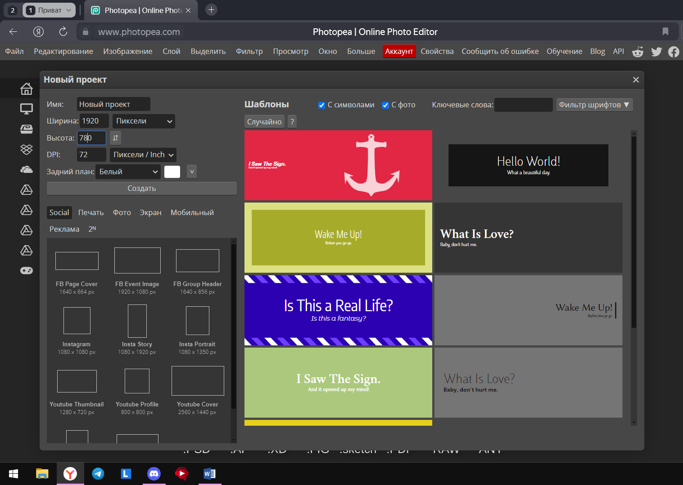
Рисунок 1. – Создание нового документа.
- Выбрал чёрный цвет фона. Нарисовал круги, синим цветом. Вставил очки. (Рисунок 2)
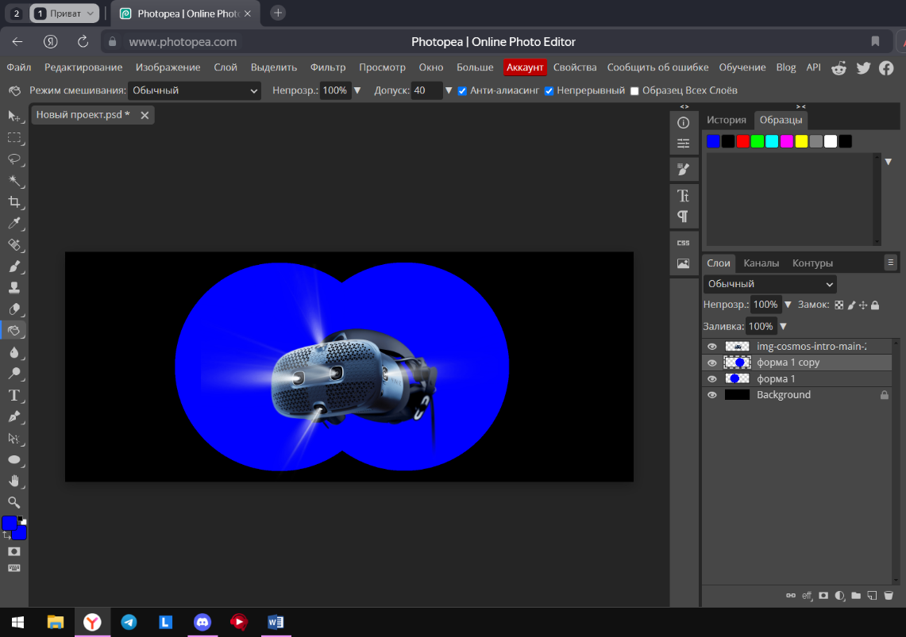
Рисунок 2. – Изображение, фигуры, фон.

- Нарисовал текстуру для кругов. Создав новый слой, в этом слое набросал красок кисточкой, выбрал фильтр Пластика – Скручивать (Рисунок 3)
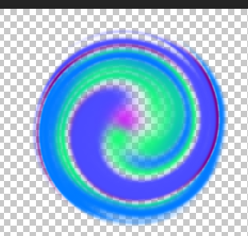
Рисунок 3. – Текстура.

- Перекрасил другой круг, в светло-синий цвет. (Рисунок 4)
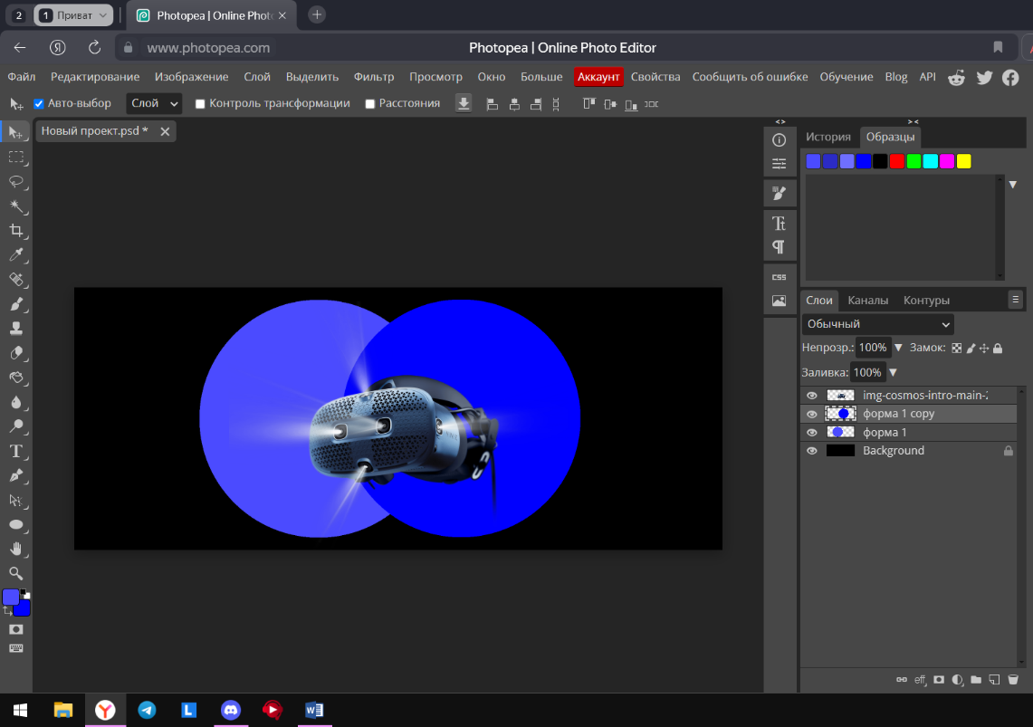
Рисунок 4. – Перекрашенный круг.
- С помощью кнопки ALT наложил текстуру на круги.
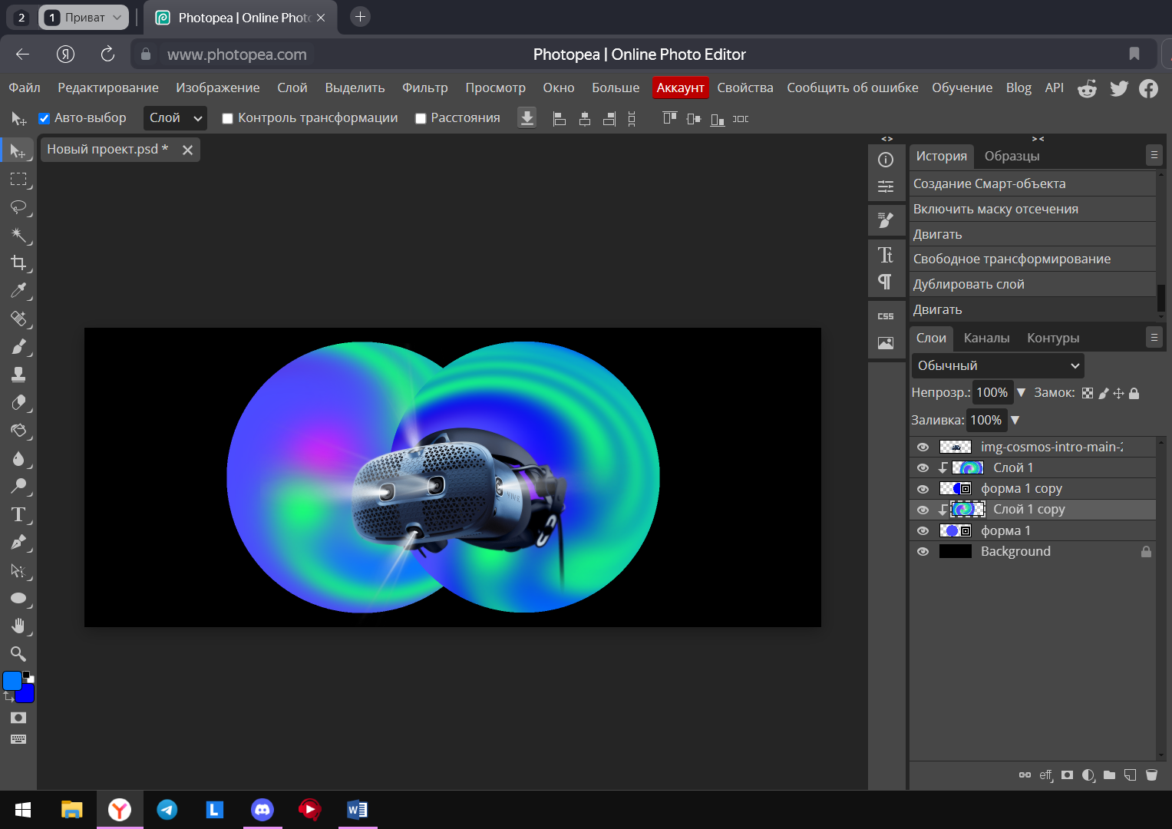
Рисунок 5. – Наложил текстуру.

- Продублировал слой с очками, расположил ниже всех слоев, увеличил его, применил фильтр пластика, наложение – растворение. (Рисунок 6)
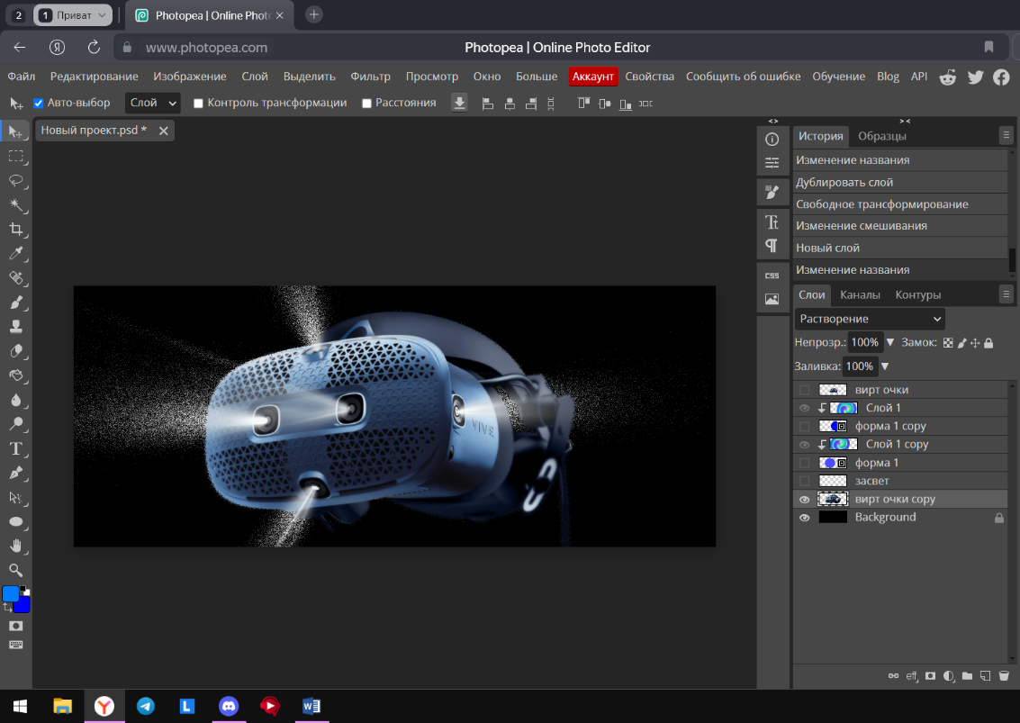
Рисунок 6. – Вторые очки.
- Создал новый слой – засвет и слева создал источник света кистью (Рисунок 7).
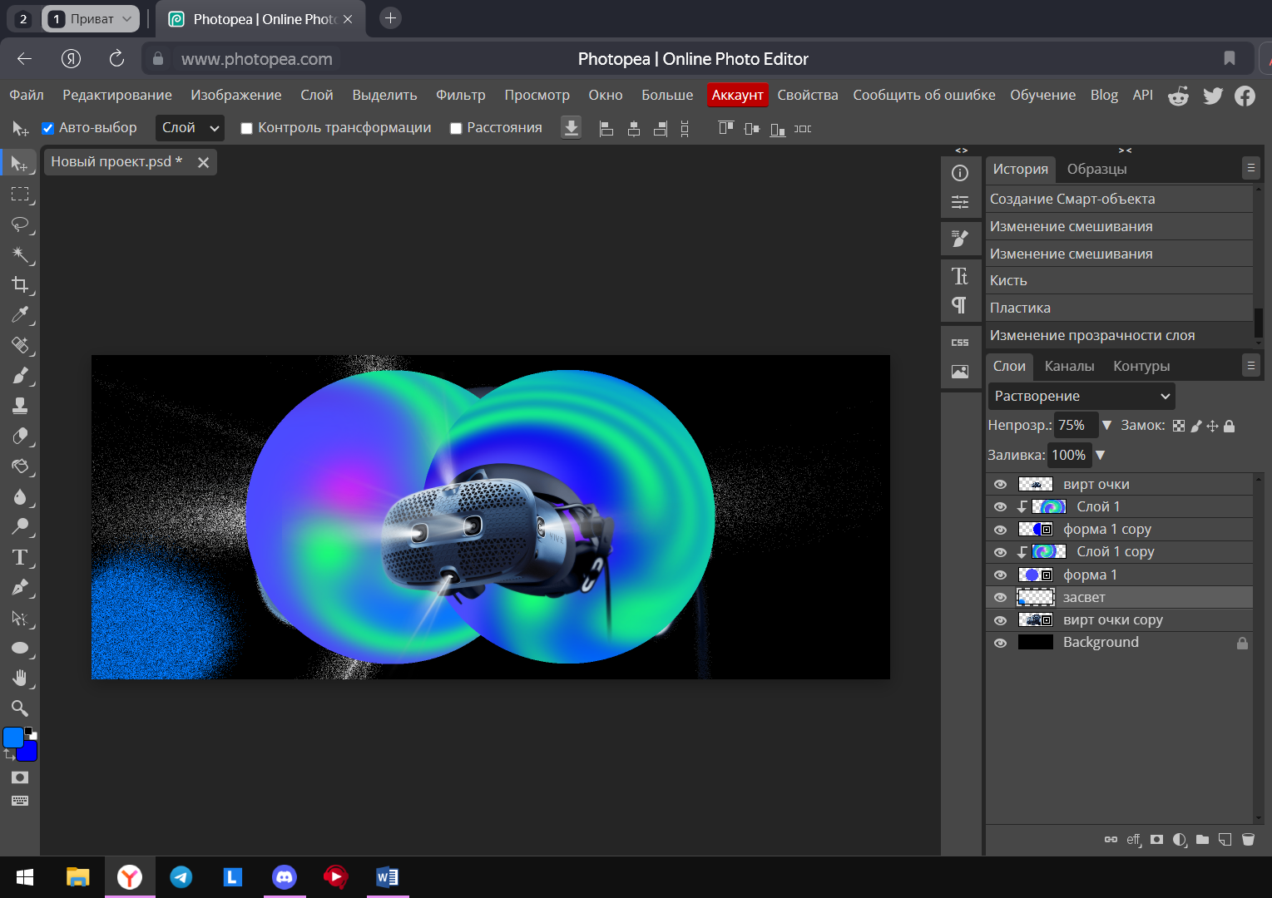
Рисунок 7. – Создал засвет.

- Добавил текст: step into the future, выравнил интервал между словами (Рисунок 8)
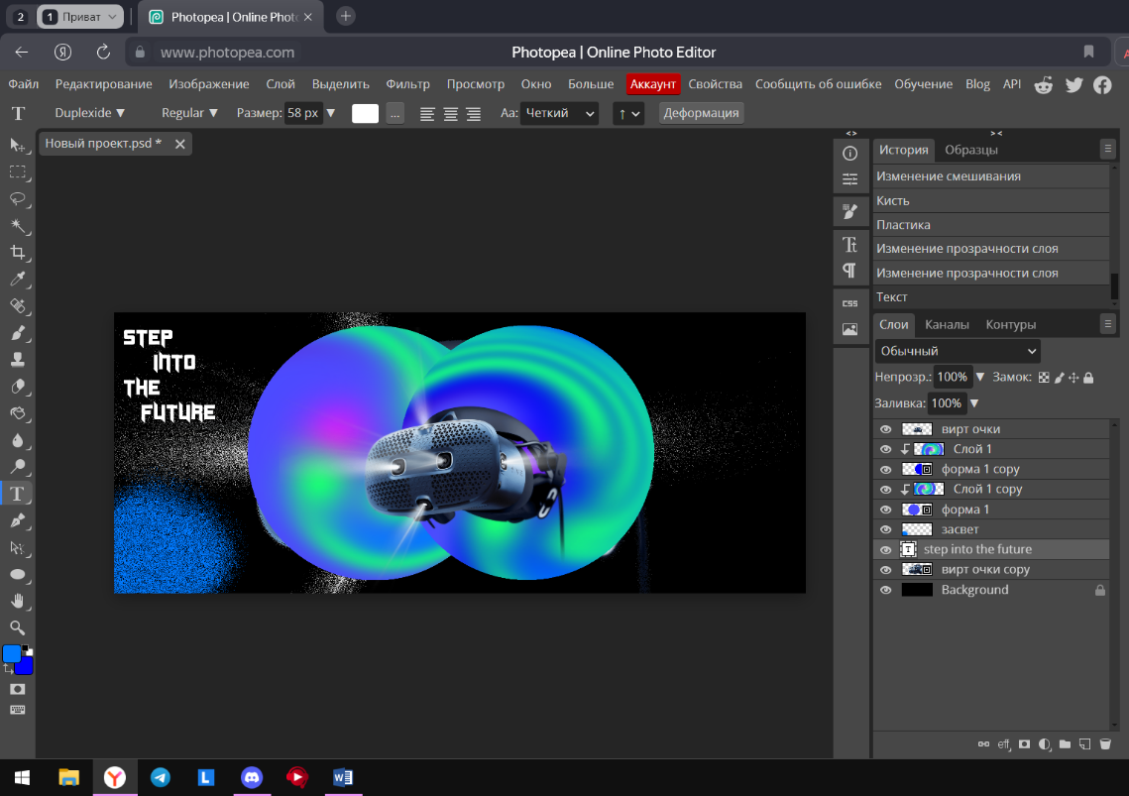
Рисунок 8. – Добавление текста.
Вывод: Я научился рисовать рекламную графику, работать инструментами Волшебная палочка, Лассо, Текст.

